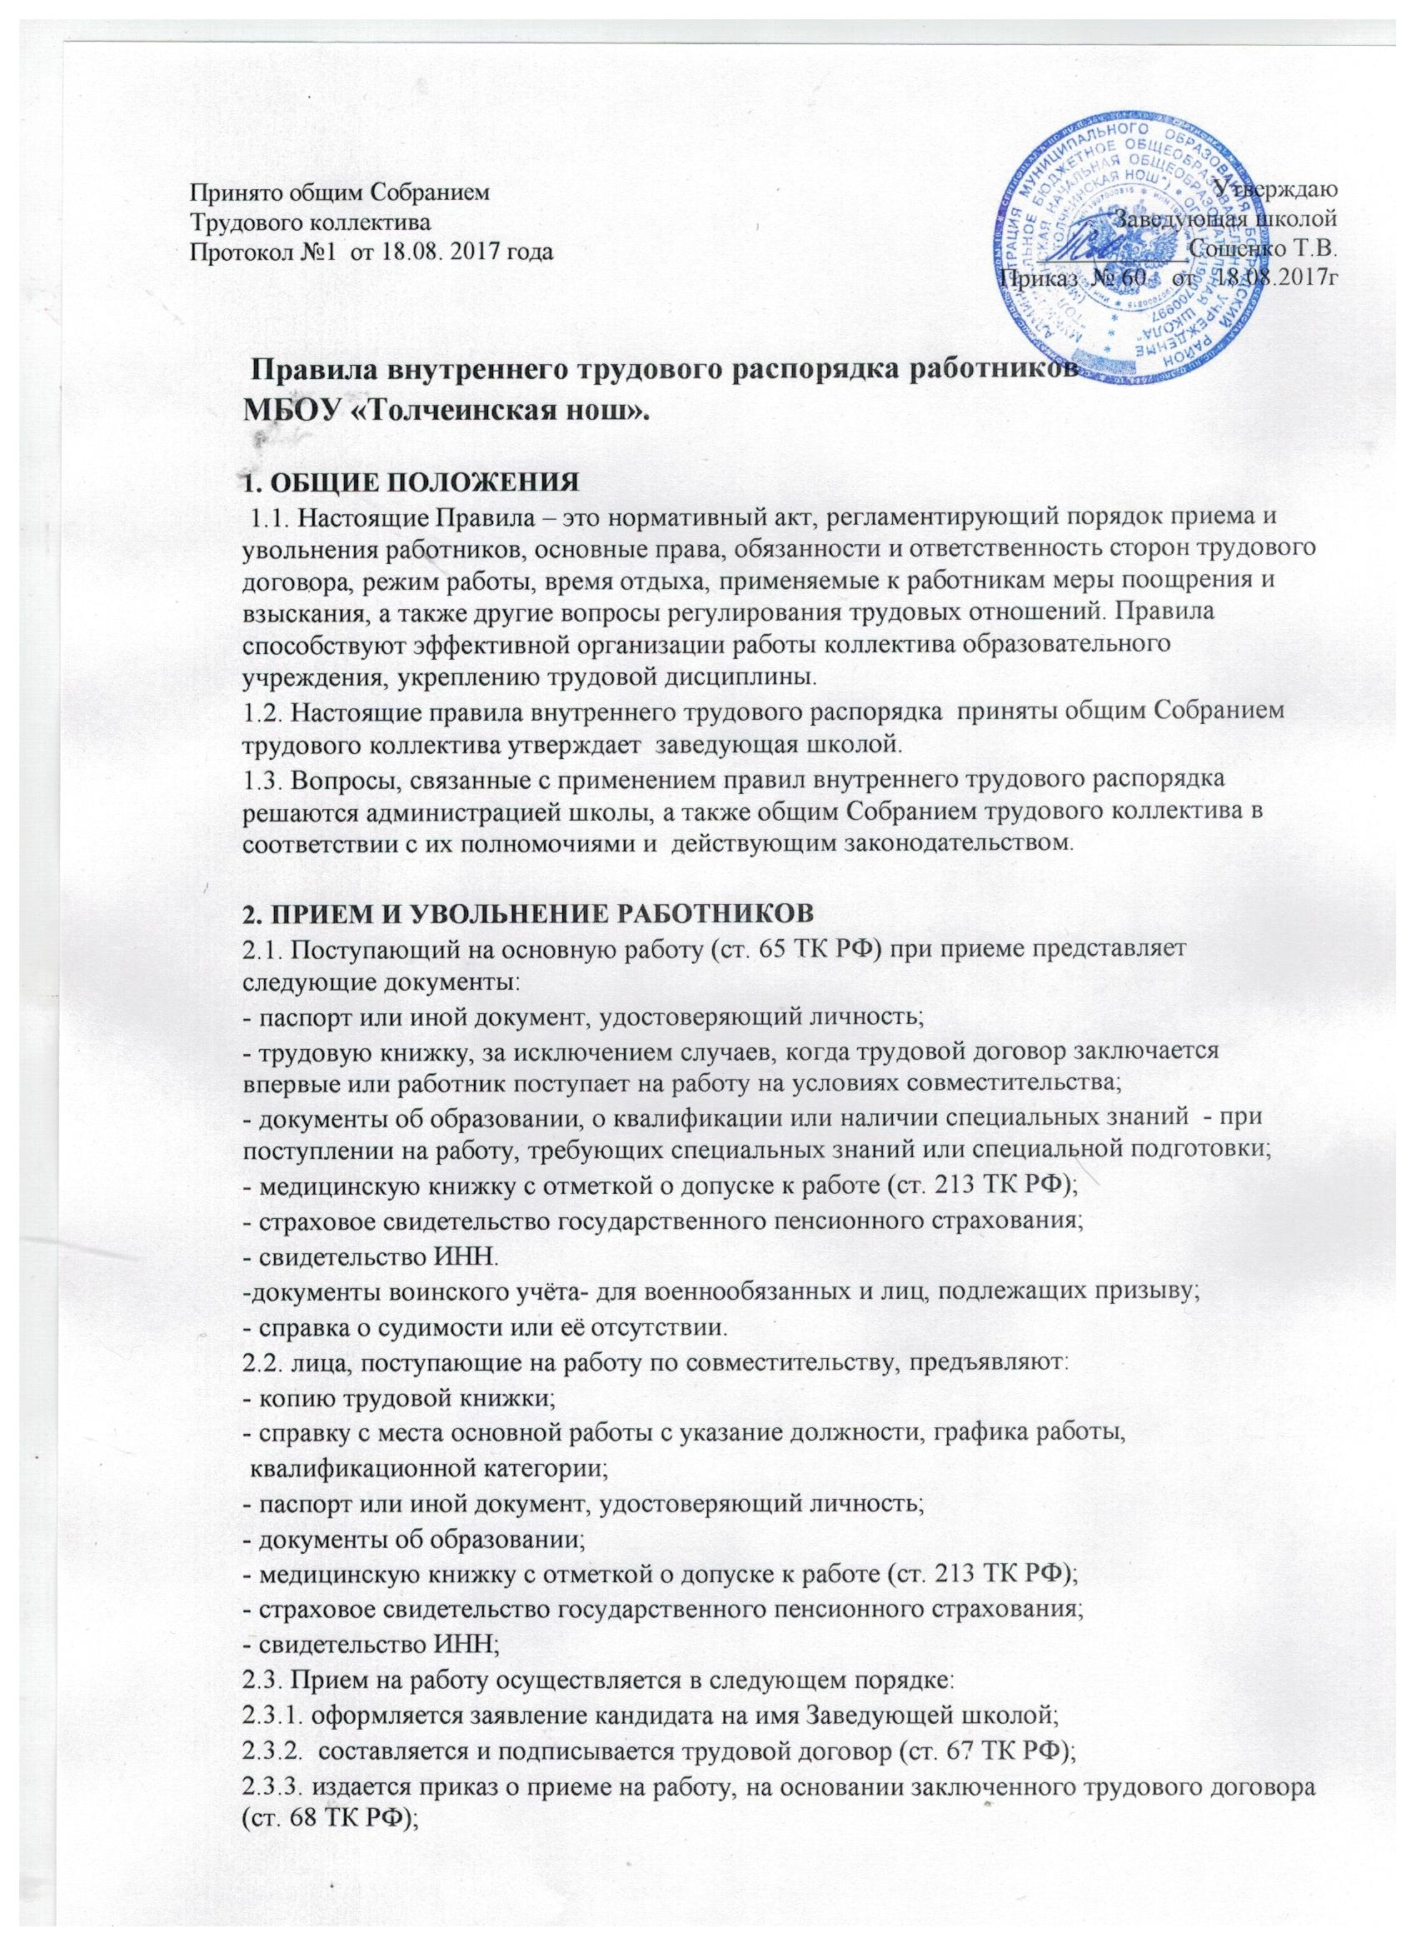

2.3.4. работника знакомят под роспись (ст. 68 ТК РФ):

- с Коллективным договором;

- с Уставом школы;

- Правилами внутреннего трудового распорядка;

- должностными инструкциями;

- с приказом по охране труда;

- инструкциями по противопожарной безопасности, охране жизни учеников;

2.3.5. оформляется личное дело на нового работника (листок по учету кадров; автобиография; копии документов об образовании, повышении квалификации, приказ о назначении).

2.4. При приеме на работу или переводе работника на другую работу руководитель школы обязан разъяснить его права и обязанности, ознакомить с условиями оплаты его труда, графиком работы, Положением о надбавках, доплатах, премировании сотрудников школы.

2.5. При заключении трудового договора впервые трудовая книжка и страховое свидетельство государственного пенсионного страхования, свидетельство ИНН оформляются в образовательном учреждении.

2.6. Перевод работника на другую работу производится только с его согласия за исключением случаев, предусмотренных в ст. 74 ТК РФ (по производственной необходимости, для замещения временно отсутствующего работника).

2.7. В связи с изменениями в организации работы школы (изменение режима работы, количества классов; введение новых форм обучения и воспитания и т.п.) допускается при продолжении работы в той же должности, по специальности, квалификации изменение существенных условий труда работника: системы и размеров оплаты труда, льгот, режима работы, установление или отмена неполного рабочего времени, совмещение профессий, изменение наименований должностей и другие. Об этом работник должен быть поставлен в известность в письменной форме не позднее, чем за два месяца до их введения (ст. 74 ТК РФ). Если работник не согласен на продолжение работы в новых условиях, то трудовой договор прекращается в соответствии с п. 7 части первой ст. 77 ТК РФ.

2.8. Срочный трудовой договор (ст. 58 ТК РФ), заключенный на определенный срок (не более пяти лет), расторгается с истечением срока его действия, о чем работник должен быть предупрежден в письменной форме не менее чем за три дня до увольнения. В случае, если ни одна из сторон не потребовала расторжения срочного трудового договора, а работник продолжает работу после истечения срока трудового договора, трудовой договор считается заключенным на неопределенный срок.

2.9. Увольнение в связи с сокращением штата или численности работников либо по несоответствию занимаемой должности допускается при условии, если невозможно перевести увольняемого работника с его согласия на другую работу и по получении предварительного согласия соответствующего выборного профсоюзного органа школы.

2.10. Трудовой договор, заключенный на неопределенный срок, а также срочный трудовой договор до истечения срока его действия могут быть расторгнуты администрацией лишь в случаях, предусмотренных статьями 81 и 83 ТК РФ.

2.11. Заведующая школой имеет право расторгнуть трудовой договор (п. 1 и 2 ст. 336 ТК РФ) с педагогическим работником:

- за повторное в течение одного учебного года грубое нарушение устава образовательного учреждения;

- применение, в том числе однократное, методов воспитания, связанных с физическим и/или психическим насилием над личность ребенка.

2.12. В день увольнения. Заведующая школой обязана выдать работнику его трудовую книжку с внесенной в нее записью об увольнении, а также по письменному заявлению работника выдать копии документов, связанных с его работой.

2.13 Полный денежный расчёт производится в день увольнения. Если работник в день увольнения не работал, то расчёт выплачивается не позднее следующего дня после предъявления уволенным требования о расчёте.

**3. ОСНОВНЫЕ ОБЯЗАННОСТИ АДМИНИСТРАЦИИ**

 Администрация школы обязана:

3.1. Обеспечить соблюдение требований Устава школы и Правил внутреннего трудового.

3.2. Организовать труд педагогов, воспитателей, специалистов, обслуживающего персонала в соответствии с их специальностью, квалификацией, требованиями общеобразовательных учреждений.

3.3. Закрепить за каждым работником соответствующее его обязанностям рабочее место и оборудование. Создать необходимые условия для работы персонала: содержать здание и помещение в чистоте, обеспечивать в них нормальную температуру, освещение; создать условия для хранения верхней одежды работников, организовать их питание.

3.4. Соблюдать правила охраны труда, строго придерживаться установленного рабочего времени и времени отдыха, осуществлять необходимые мероприятия по технике безопасности и производственной санитарии. Принимать необходимые меры для профилактики травматизма, профессиональных и других заболеваний работников школы и учеников.

3.5. Обеспечить работников необходимыми методическими пособиями и хозяйственным инвентарем для организации эффективной работы.

3.6. Осуществлять контроль за качеством воспитательно-образовательного процесса, выполнением образовательных программ.

3.7. Своевременно рассматривать предложения работников, направленные на улучшение работы школы, поддерживать и поощрять лучших работников.

3.8.  Обеспечить условия для систематического повышения квалификации работников.

3.9. Совершенствовать организацию труда, обеспечивать выполнение действующих условий труда, своевременно выдавать заработную плату, стимулирую часть ФОТ.

3.10. Заведующая школой обязана отстранить от работы (не допускать к работе) работника школы (ст. 76 ТК РФ):

- появившегося на работе в состоянии алкогольного, наркотического или токсического опьянения;

- не прошедшего в установленном порядке обязательный предварительный или периодический медицинский осмотр;

- не прошедшего в установленном порядке обучение и проверку знаний и навыков в области охраны труда;

- при выявлении в соответствии с медицинским заключением противопоказаний для выполнения работником работы, обусловленной трудовым договором;

- по требованиям органов и должностных лиц, уполномоченных федеральными законами и иными нормативными правовыми актами. Заведующая школой отстраняет от работы (не допускает к работе) работника на весь период времени до устранения обстоятельств, явившихся основанием для отстранения работы или недопущения к работе.

3.11. Предоставлять отпуска работникам школы в соответствии с утвержденным графиком.

3.12. Ознакомить работников школы не позднее, чем за две недели (ст. 123 ТК РФ) с графиком отпуска.

**4. ОСНОВНЫЕ ОБЯЗАННОСТИ И ПРАВА РАБОТНИКОВ**

 Работники школы обязаны:

4.1. Выполнять правила внутреннего трудового распорядка школы, соответствующие должностные инструкции (ст. 189 ТК РФ).

4.2. Работать добросовестно, соблюдать дисциплину труда, своевременно выполнять распоряжения администрации, не отвлекать других сотрудников от выполнения их трудовых обязанностей.

4.3. Знать методики преподавания предметов и воспитательной работы, программы и учебники, отвечающие требованиям ФГОС.

4.4. Неукоснительно соблюдать правила охраны труда и техники безопасности, обо всех случаях травматизма незамедлительно сообщать администрации (ст. 209 – 231 ТК РФ). Соблюдать правила противопожарной безопасности, производственной санитарии и гигиены.

4.5. Проходить в установленные сроки медицинский осмотр, соблюдать санитарные нормы и правила, гигиену труда.

4.6. Беречь имущество школы, соблюдать чистоту в закрепленных помещениях, экономно расходовать материалы, тепло, электроэнергию, воду, воспитывать у учеников бережное отношение к государственному имуществу.

4.7. Проявлять заботу о воспитанниках, быть внимательными, учитывать индивидуальные психические особенности учеников, их положение в семье.

4.8. Соблюдать этические нормы поведения в коллективе, быть внимательными и доброжелательными в общении с детьми, их родителями, администрацией, педагогами и работниками школы.

4.9. Своевременно заполнять и аккуратно вести установленную в школе документацию.

4.10. При увольнении сдать материальные ценности, закрепленные за ним (его классом) ответственному лицу под роспись.

4.11.Учитель обязан знать требования ФГОС и рекомендации по их реализации в образовательном учреждении;

Учителя школы обязаны:

4.11. Строго соблюдать трудовую дисциплину (выполнять п. 4.1 – 4.10 настоящего документа).

4.12. Уважать личность ребенка, изучать его индивидуальные особенности, знать его склонности и особенности характера, помогать ему в становлении и развитии личности.

4.13. Нести ответственность за жизнь, физическое и психическое здоровье ученика, обеспечивать охрану жизни и здоровья учеников, соблюдать санитарные правила, отвечать за воспитание обучение учеников; выполнять требования медицинского персонала, связанные с охраной и укреплением здоровья учеников, проводить закаливающие мероприятия, четко следить за выполнением инструкций об охране жизни и здоровья детей в помещениях образовательного учреждения и на детских прогулочных участках.

4.14. Выполнять договор с родителями, сотрудничать с семьей ребенка по вопросам воспитания и обучения, проводить родительские собрания, консультации, заседания родительского комитета, посещать на дому, уважать родителей, видеть в них партнеров.

4.15. Следить за посещаемостью учеников своего класса, своевременно сообщать об отсутствующих детях медсестре, администрации школы.

4.16. Неукоснительно выполнять режим дня, заранее тщательно готовиться к занятиям, изготовлять необходимые дидактические пособия, игры, в работе с учащимися использовать технические средства обучения.

4.17. Участвовать в работе педагогических советов, изучать педагогическую литературу, знакомиться с опытом работы других воспитателей, постоянно повышать свою квалификацию.

4.18. Готовить развлечения, праздники, принимать участие в праздничном оформлении школы.

4.19. Работать в тесном контакте с администрацией, специалистами

4.20.Четко планировать свою коррекционно-образовательную и воспитательную деятельность, держать администрацию в курсе своих планов; соблюдать правила и режим ведения документации.

4.21. Защищать и представлять права ребенка перед администрацией, Советом школы и другими инстанциями.

4.22. Допускать на свои занятия администрацию и представителей общественности по предварительной договоренности с заведующим школой.

4.23. Нести материальную ответственность за дидактические пособия, предметно-развивающую среду своего класса.

Учителя школы имеют право:

4.25. Самостоятельно определять формы, средства и методы своей педагогической деятельности в рамках воспитательной концепции школы.

4.26. Определять по своему усмотрению темпы прохождения того или иного разделов программы.

4.29. Проявлять в работе творчество, инициативу.

4.30. Быть избранным в органы самоуправления.

4.31. На уважение и вежливое обращение со стороны администрации, учеников и родителей.

4.32. При необходимости обращаться к родителям для усиления контроля с их стороны за поведением и развитием учеников.

4.33. На моральное и материальное поощрение по результатам своего труда.

4.34. На повышение разряда и категории по результатам своего труда.

4.35. На совмещение профессий (должностей).

4.36. На получение рабочего места, оборудованного в соответствии с санитарно-гигиеническими нормами и нормами охраны труда, требованиями ФГОС, снабженного необходимыми пособиями и иными материалами.

4.37. Работник имеет право на отпуск за первый год работы по истечении шести месяцев непрерывной работы в данном учреждении (ст. 122 ТК РФ).

**5. РАБОЧЕЕ ВРЕМЯ И ЕГО ИСПОЛЬЗОВАНИЕ**

5.1. В общеобразовательных учреждениях устанавливается 5-дневная рабочая неделя с двумя выходным днями – суббота, воскресенье.

5.2. Продолжительность рабочего дня (смены) для руководящего, административно-хозяйственного, обслуживающего персонала определяется из расчета 36-часовой рабочей недели в соответствии с графиком сменности.

Учебная нагрузка для учителей начальных классов на ставку 18 часов.

Графики работы утверждаются Заведующей школы и предусматривают время начала и окончания работы, перерыв для отдыха и питания. Графики объявляется работникам под роспись и вывешиваются на видном месте.

5.3. Администрация имеет право поставить учителя, на замену в класс для работы с учащимися в случае производственной необходимости.

5.4. Администрация организует учет рабочего времени и его использования всех работников школы.

5.5. В случае неявки на работу по болезни работник обязан при наличии такой возможности известить администрацию как можно раньше, а также предоставить листок временной нетрудоспособности в первый день выхода на работу.

**6.ОРГАНИЗАЦИЯ И РЕЖИМ РАБОТЫ**

6.1. Привлечение к работе работников в установленные графиком выходные и праздничные дни запрещено и может иметь место лишь в случаях, предусмотренных законодательством.

6.2. Администрация школы привлекает работников к дежурству по школе в рабочее время. Дежурство должно начинаться не ранее чем за 20 минут до начала рабочего времени и продолжаться не более 20 минут после окончания рабочего времени работника. 6.3. Общие собрания трудового коллектива проводятся по мере необходимости, но не реже двух раза в год. Заседания педагогического совета проводятся не реже четырёх раз в год. Все заседания проводятся в нерабочее время и не должны продолжаться более двух часов, родительские собрания - более полутора часов.

6.4. Очередность предоставления ежегодных отпусков устанавливается администрацией по согласованию с работником с учетом необходимости обеспечения нормальной работы школы и благоприятных условий для отдыха работников. Отпуска педагогическим работникам, как правило, предоставляются в период летних каникул. График отпусков составляется до 1 мая и доводится до сведения работников не позднее, чем за 2 недели до начала отпуска. Предоставление отпуска Заведующей оформляется приказом по отделу образования, другим работникам приказом Заведующей школой.

6.5. Педагогическим и другим работникам запрещается:

- изменять по своему усмотрению расписание занятий и график работы;

- отменять занятия и перерывы между ними;

-  говорить о недостатках и неудачах ученика при других родителях и детях;

- унижать достоинство ребенка.

6.6. Посторонним лицам разрешается присутствовать на уроках в школе по согласованию с администрацией.

6.7.  Не разрешается делать замечаний педагогическим работникам по поводу их работы во время проведения занятий, в присутствии учеников и родителей.

6.8. В помещениях школы запрещается:

- находиться в верхней одежде и головных уборах;

- громко разговаривать и шуметь в коридорах;

- курить в помещениях.

**7. ПООЩРЕНИЯ ЗА УСПЕХИ В РАБОТЕ**

 7.1. За добросовестное выполнение трудовых обязательностей, новаторство в труде и другие достижения в работе применяются следующие поощрения (ст. 191 ТК РФ):

- объявление благодарности;

- премирование;

- награждение ценным подарком;

- награждение почетной грамотой;

- представление к званию лучшего по профессии.

7.2. Поощрения объявляются приказом Директора школы и доводятся до сведения коллектива.

7.3 В трудовую книжку работника вносятся записи о награждениях (грамоты, нагрудные знаки, медали, звания). Поощрения (благодарность, премии) записываются в карточку учета кадров (раздел 7 карточки формы Т-2).

7.4. Работникам, успешно и добросовестно выполняющим свои трудовые обязанности, в первую очередь предоставляются преимущества и льготы в области социально-культурного обслуживания. За особые трудовые заслуги работники представляются в вышестоящие органы к государственным наградам и присвоению званий.

**8. ВЗЫСКАНИЕ ЗА НАРУШЕНИЕ ТРУДОВОЙ ДИСЦИПЛИНЫ**

 8.1.Нарушение трудовой дисциплины, т.е. неисполнение или ненадлежащие исполнение вследствие умысла, самонадеянности либо небрежности работника возложенных на него трудовых обязанностей, влечет за собой применение мер дисциплинарного ил общественного воздействия, а также применение иных мер, предусмотренных действующим законода­тельством.

8.2. За нарушение трудовой дисциплины применяются следующие меры дисциплинарного взыскания (ст. 192 ТК РФ):

- замечание;

- выговор;

- увольнение по соответствующим основаниям.

8.3. Увольнение в качестве дисциплинарного взыскания может быть применено за систематическое неисполнение работникам без уважительных причин обязанностей, возложенных на него трудовым договором, уставом или правилами внутреннего трудового распорядка, если к работнику ранее применялись меры дисциплинарного или общественного взыскания, за прогул без уважительных причин, а также за появление на работе в нетрезвом состоянии.

Прогулом считается неявка на работу без уважительных причин в течение рабочего дня, а также отсутствие на работе более 4 часов в течение рабочего дня.

8.4. За каждое нарушение может быть наложено только одно дисциплинарное взыскание. Меры дисциплинарного взыскания применяются должностным лицом, наделенным правом приема и увольнения данного работника – Заведующей школой.

8.5. До применения взыскания от нарушителя трудовой дисциплины требуется предоставить объяснение в письменной форме. Отказ от дачи письменного объяснения либо устное объяснение не препятствуют применению взыскания.

8.6. Дисциплинарное расследование нарушений педагогическим  работником норм профес­сионального поведения может быть проведено только по поступившей на него жалобе, поданной в письменной форме. Копия жалобы должна быть вручена педагогическому работнику. Ход дисциплинарного расследования и принятые по его результатам решения могут быть преданы гласности только с согласия заинтересованного работника за исключением случаев, предусмотренных законом (запрещение педагогической деятель­ности, защита интересов воспитанников).

8.7. Взыскание применяется не позднее одного месяца со дня обнаружения нарушений трудовой дисциплины, не считая времени болезни и отпуска работника. Взыскания не может быть применено позднее шести месяцев со дня совершения нарушения трудовой дисциплины.

8.8. Взыскание объявляется приказом по школе. Приказ должен содержать указание на конкретное нарушение трудовой дисциплины, за которое налагается данное взыскание; мотивы применения взыскания.

8.9. К работникам, имеющим взыскание, меры поощрения не применяются в течение срока действия этих взысканий.

8.10. Взыскания автоматически снимаются, и работник считается не подвергшимся дисциплинарному взысканию, если он в течение года не будет подвергнут новому дисциплинарному взысканию. Заведующий  вправе снять взыскание досрочно по собственной инициативе, просьбе самого работника, ходатайству представительного органа трудового коллектива, если подвергнутый дисциплинарному взысканию не совершил нового проступка и проявил себя как добросовестный работник.

8.11. Педагогические работники школы, в обязанности которых входит выполнение воспитатель­ных функций по отношению к ученикам, могут быть уволены за совершение аморального проступка, несовместимого с продолжением данной работы. К аморальным проступкам могут быть отнесены рукоприкладство по отношению к детям, нарушение общественного порядка, в том числе и не по месту работы, другие нарушения норм морали, явно не соответствующие социальному статусу педагога.

8.12. Педагоги школы могут быть уволены за применение методов воспитания, связанных с физическим и (или) психическим насилием над личностью воспитанников. Указанные увольнения не относятся к мерам дисциплинарного взыскания.

8.13. Увольнение в порядке дисциплинарного взыскания, а также увольнение в связи с аморальным проступком и применением мер физического или психического насилия производятся без согласования с профсоюзным органом.

